Schlüter-BARA-FAP Abdeckprofil Außenecke

Schlüter-Systems

Eigenschaften

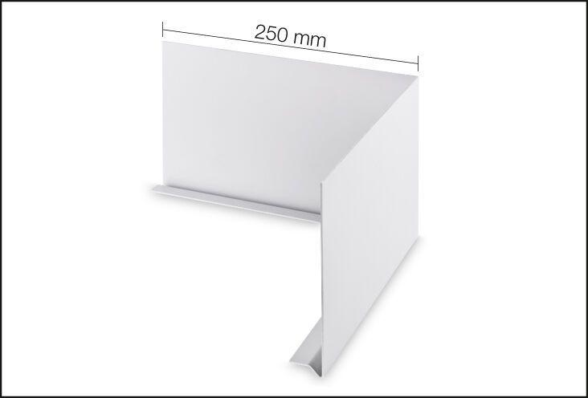

Farbton

dunkelbraun, grau, weiß

Profilart

Außeneckprofil

Profilform

mehrfach gekantet

Werkstoff

Aluminium

Höhe (mm)

165,00

Stärke (mm)

1,45

Winkel (Grad)

90,00

Farbtonbezeichnung Hersteller

brillantweiß, graumetallic, pastellgrau, schwarzbraun